28.05.20р.
Група: О-3
Професія : Озеленювач
Майстер в/н: О.Л.Засядько вайбер: 068-07-62-168 ел.пошта: zelene3004@gmail.com

Урок № 24.
Тема 2. Самостійне виконання робіт складністю 2(1-2)-го розряду.
Тема уроку: Складання у штабелі парникових рам.
Мета уроку:
Навчальна – Закріплення і вдосконалення знань і умінь при складанні у штабелі парникових рам.
Виховна – Виховувати відповідальність за якісне складання у штабелі парникових рам.
Розвиваюча – Розвивати необхідність самовдосконалення і самоосвіти при складанні у штабелі парникових рам.
Дидактичне забезпечення уроку: опорний конспект, відео-урок-посилання.
Структура уроку:
1.Повторення попереднього матеріалу 9.30-11.00
На минулому уроці ми промивали скло оранжереї. Будь ласка, дайте відповіді на питання (відповідайте письмово та присилайте відповіді на вайбер) стосовно минулої теми уроку. Ці питання середнього та початкового рівня, за кожну правильну відповідь Ви отримуєте 0,5 балів.
Що обов’язково потрібно зробити після фарбування дивану у суспільному місці?
- Опишіть організацію робочого місця при роботі.
- Опишіть безпеку праці при роботі.
- Що треба зробити перед початком роботи?
- Що треба зробити після закінчення роботи?
- Опишіть технологічний процес при промиванні скла в оранжереї.
- Який ручний інструмент для робіт ви знаєте?
- Розкажіть б/п при роботі з інструментом.
- Розкажіть яким змивачем можна мити скло в оранжереї?
- Для чого потрібно мити скло?
- Які предмети категорично забороняється використовувати при митті скла?

2.Пояснення нового матеріалу 9.30-12.00
Тема уроку : Складання у штабелі парникових рам.
Інструктаж з ОП та БЖД
При виконанні робіт по складанні у штабелі парникових рам озеленювач повинен:
- бути уважним, не відволікатися сам і не відволікати інших;
- одягти спецодяг, рукавички та взуття;
- про всі помічені негаразди повідомити майстру і без його вказівки до роботи не приступати;
- при роботі з окропом бути особливо обережним;
- виконувати тільки ту роботу, яка доручена майстром і по якій дано інструктаж.
- Організація робочого місця
Ручний інструмент, який беруть правою рукою, повинен лежати справа, а той, що беруть лівою рукою — зліва. Привести в робочу готовність необхідні інструменти для промиванні скла оранжереї.
На робочому місці не повинно бути сміття, зайвих матеріалів, які заважатимуть пересуванню робітника. Під час роботи слід лише справними інструментами та механізмами і якісними матеріалами.
Після закінчення роботи треба прибрати своє робоче місце, вимити і сховати в шафу інструменти, перевірити і вимкнути струм і закрити пускові пристрої на замок.
- Мотиваційна постанова.
Підготувати високо кваліфікованих робітників, від того як будете виконувати вправи буде залежить якість озеленювальних робіт.

Технологічний процес.
Складання у штабелі парникових рам.
Штабелювання (рос. штабелирование, англ. stockpiling, нім. Stapelung f) – технологічна операція перевалки сипкого матеріалу з навалу у штабель. Штабель сипкого матеріалу має трикутний або трапецієподібний поперечний перетин при висоті до 8 м. Довжина штабелю залежить від технології забирання: при перевалочному забирання – до 460 м, при забиранні бункерними машинами – до 80 м. При штабелюванні поверхні штабелю надається рівний рельєф без бугрів і западин для зниження намокання матеріалу при збереженні. Кут нахилу бокових поверхонь повинен відповідати куту природного укосу, який залежить від складу і вологості штабельованого матеріалу. Подовжня вісь штабелю розташована паралельно осі валового каналу і перпендикулярно картовим. Штабелювання виконується самохідним штабелеукладачем який складається з: робочого органу – скребкового самотягу, рами з гусеничним ходом, вертикальної рами, контрваги, механізму трансмісії і гідравлічної системи управління.
Скребковий самотяг має дві шарнірно з’єднаних частини похилу і горизонтальну, що являють собою тягові втулочно-роликові ланцюги із скребками коритоподібної форми, які закріплені до пластин ланцюга. Шарнірне з’єднання обох частин самотягу дає можливість при зміні положення верхньої похилої частини зберігати горизонтальне положення нижньої, що дозволяє більш чисто і за менше число проходів забирати матеріал з навалів.
Парникова рама складається із брусків обв'язки, трьох шпроссів і скла. Кращий пиломатеріал для рами - сосна й модрина, причому він повинен бути сухим, а для шпроссів - без сучків. Бруски обв'язки виготовляють шириною 55 мм і товщиною 47 мм. Для укладання скла в брусках виймають фалец глибиною 12 мм і шириною 10 мм. Кути рами зв'язують в один шип й одним дерев'яним цвяхом (нагилем). Шпросси роблять товщиною 47 мм, шириною вгорі 36 мм, унизу 12 мм. Фалец має такі ж розміри, як і на брусках.
Для застеклення рам застосовують проста шибка товщиною 2-3 мм. Довжина окремих шматків не повинна перевищувати подвійної його ширини. При застекленні рам між склом і деревом по обидва боки необхідно залишати вільний проміжок в 1,5-2 мм. Більше щільне укладання може привести при набряканні рам до розтріскування стекол. Заскління починають із нижнього південного бруска рами. Перше скло кладуть у пази із заходом на нижній брусок рами на 2-2,5 см. Друге й наступне стекла укладають внахлест, з меншим напуском, у межах 1,5-2 см. Після укладання скла зміцнюють дротовими шпильками, забиваючи їх у бруски рами, а пази зашпаровують замазкою. Замазку готовлять із натуральної оліфи й мела тонкого млива в співвідношенні (по масі) 1:5 або застосовують різні замінники.
Бруски для збільшення строку експлуатації рам необхідно заґрунтувати гарячою оліфою, зашпаклювати крейдовою замазкою й після висихання двічі офарбити білою олійною фарбою для зовнішніх робіт. Для вентиляції парника рами піднімають, підставляючи під них з однієї сторони спеціальні підставки, а при догляді за рослинами їх тимчасово знімають.
Навоз заготовлюють наприкінці осіни, укладаючи його в штабель у парника й ущільнюючи, щоб він не розігрівся передчасно. Ширина штабеля 3 м, висота 1,5 м, довжина довільна. Щоб штабель не промерзнув, його на зиму вкривають торфом, що обпали листами або ґрунтом шаром 20-30 см.
За тиждень до закладки в парник гній розігрівають. Для цього вилами його перекидають зі штабеля в пухкі купи висотою до 2 м, які через кілька днів розігріваються й температура в них підвищується до 50 °С, при цьому виділяються пара й аміак.
Перед закладкою розігрітого гною в парник котлован очищають від снігу й льоду. На дно укладають гній із країв купи, а потім більше гарячий, перегорілий (сіркою фарбування) відкидають. Укладають гній рихло, по краях парника його ущільнюють, щоб осідав рівномірно. Парник, набитий гноєм доверху, закривають рамами, а зверху солом'яними матами на 2-3 дні, поки гній не осяде. При сильному осіданні гній додають урівень із нижньою стороною парубней.
Перед насипкою ґрунту в парник гній вирівнюють і посипають вапною-пушонкой (0,5 кг під раму), щоб запобігти росту грибів.
Для парникового ґрунту використовують суміші дернової землі й перегною, городньої землі й перегною, торфу й городньої землі в співвідношенні 1:1 з додаванням мінеральних добрив у таких же дозах, як і для вирощування розсади.
Товщина шаруючи залежить від культури. На одну раму витрачають від 0,17 до 0,20 м3 ґрунту.
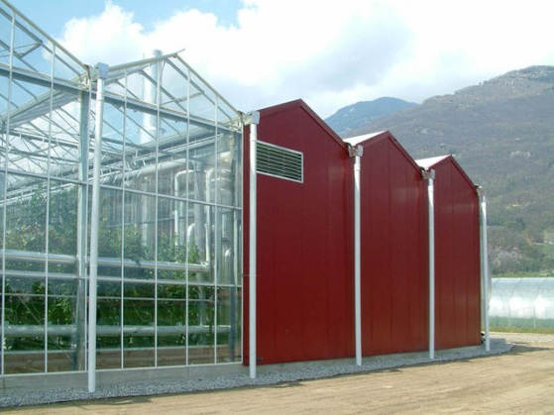
Службові приміщення
Наявність парникового господарства вимагає приміщень як для персоналу з обслуговування парників, так і для проведення ремонтних та підготовчих робіт з пристроями та обладнанням господарства. Будуть потрібні і інші споруди.
По-перше, потрібен навіс для зберігання рам і матів. Рами складаються в штабелі висотою до 2,5 м. Міститься в такий штабель 40 рам. Поверх рам укладаються мати.
По-друге, знадобиться комора для інвентарю, площею 10 м² на кожну тисячу рам. Комора для матеріалів 8 м² / 1000 рам. Не обійтися без столярних і скляних робіт в майстерні для ремонту рам (20 м² / 1000 рам). Для працівників потрібна бригадирські «теплушки» - приміщення для бригадира, розподілу завдань і обігріву людей (до 25 м²).
Переглянути відеоролики за посиланням:
https://youtu.be/9o8gB-3XHTM
https://youtu.be/swEaBSpM_8c
Детальніше: https://teplitca.kiev.ua/a343591-genplan-stroitelstva-teplits.html
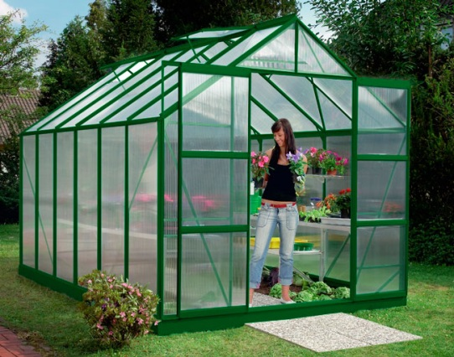

3.Закріплення нового матеріалу з13.30 до15.00.
- Опишіть організацію робочого місця при роботах
- Опишіть безпеку праці при роботах.
- Що треба зробити перед початком роботи?
- Що треба зробити після закінчення роботи?
- Опишіть технологічний процес при складанні у штабелі парникових рам
- Який ручний інструмент для робіт ви знаєте?
- Розкажіть б/п при роботі з інструментом.
- Розкажіть, що означає штабелювання ?
- Для чого потрібно складати рами?
- Скільки рам можна скласти в штабель?

Відповіді надсилати 28.05.20р. з 12.00-13.30 вайбер: 068-07-62-168 ел.пошта: zelene3004@gmail.com

Домашнє завдання: Знайдіть і подивіться в Інтернеті різновидності парників.
Майстер виробничого навчання : Засядько О.Л.

